O Zoom Meetings é um programa de videochamadas para Windows, macOS, Linux, iPhone (iOS) e Android que você deverá baixar em seu computador, de preferência.
Na versão gratuita, como utilizaremos, a reunião terá duração de, no máximo, 40 minutos. Por isso, no dia da AGRO, 30/04/2020, às 10hs, tenha aberto o seu e-mail para receber o link e ID meeting (senha) e participar da videochamada.
A seguir informaremos o passo a passo de como baixar e criar uma conta gratuita no Zoom:
Passo 1. Clique 1 vez no link a seguir:

https://zoom.us/support/download

E aguarde que abra a página da internet e inicie o dowload. Como na figura abaixo a seta inferior esquerda azul indicará o arquivo que ao finalizar a instalação (isto poderá demorar até em torno de 3 minutos) deverá ser aberto através de um clique.

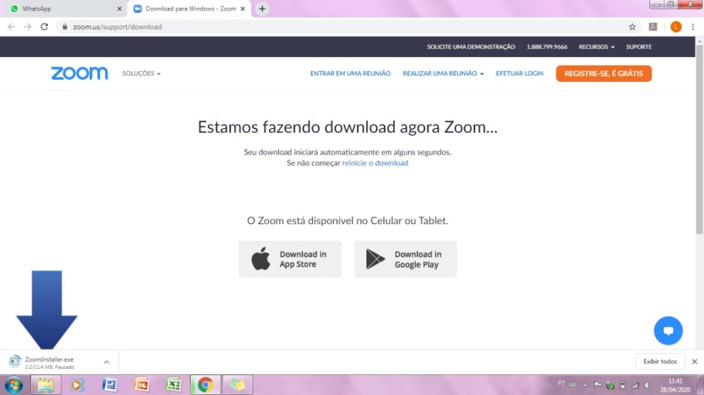
Figura: 1

Surgirá a tela a seguir, onde você deverá clicar em “executar”.

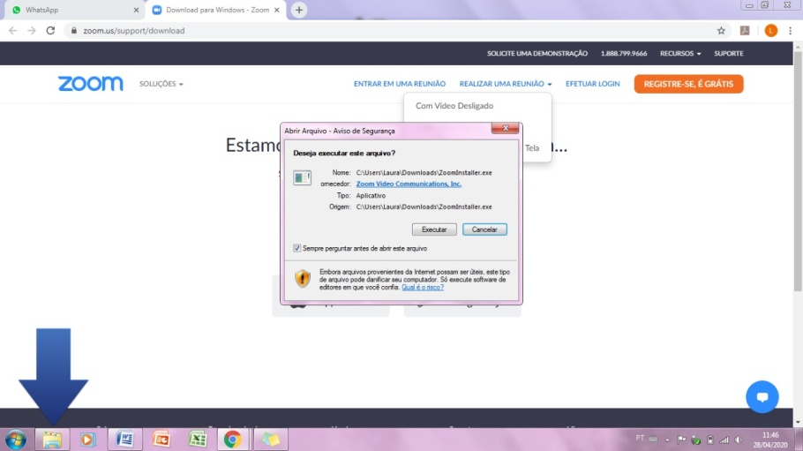
Figura: 2

Logo perguntará se pode fazer alterações em seu computador e você deverá dizer que “SIM”. Então rapidamente passará por sua tela uma aba dizendo: “Installing......”, apenas aguarde.

Então tudo se fechará e na linha inferior de seu computador surgirá uma figura azul vazada em branco a imagem de uma câmera, como a figura abaixo. Clique nela 2 vezes para abrir.

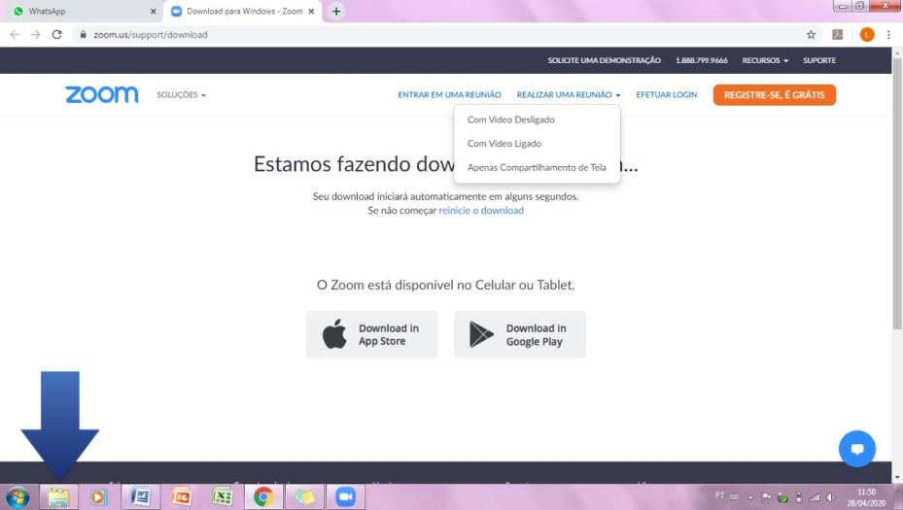

Figura: 3

Caso este ícone azul com a câmera branca não surja em sua barra de ferramentas inferior, siga o seguinte caminho:

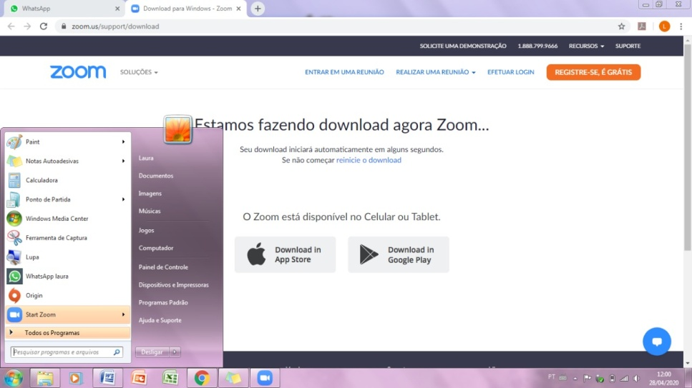
Figura: 4

À esquerda de sua barra de ferramentas haverá a imagem do Windows:

Clique para abrí-la e procure o ícone “Start Zoom”, ou ainda digite “start zoom” na lacuna em branco para pesquisar. Clique 1 vez e abrirá a tela abaixo:

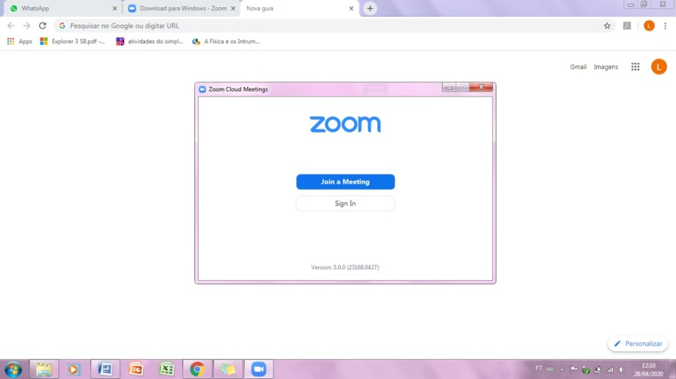
Figura: 5

Clique em “Sign In” 1 vez e clique em “sign up free” que estará no canto inferior direito da aba, como na figura abaixo.

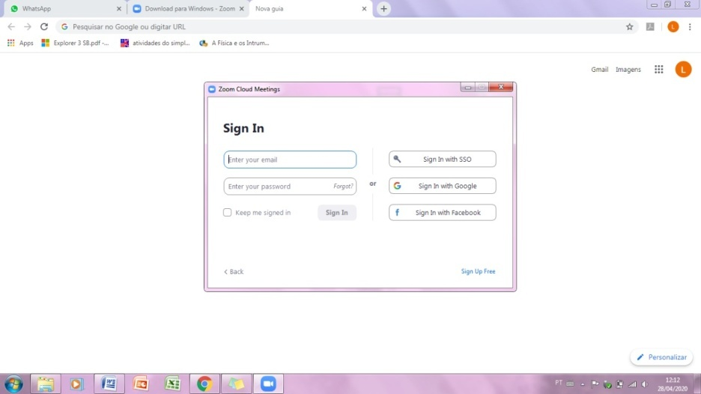
Figura: 6

Então abrirá outra aba onde pedirá para você confirmar sua data de nascimento, você preencherá clicando na setinha do dia, mês e ano. Então clique em “continuar”.

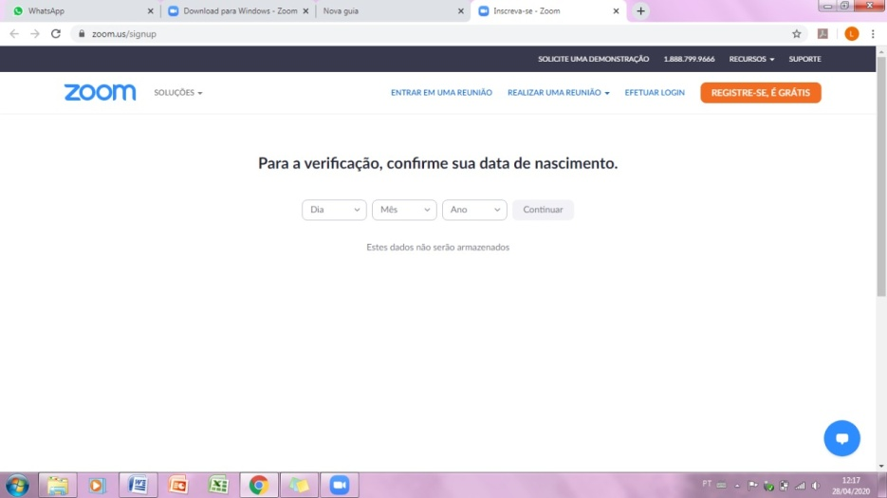
Figura: 7

Então informe o seu endereço de e-mail e clique em inscrever-se.

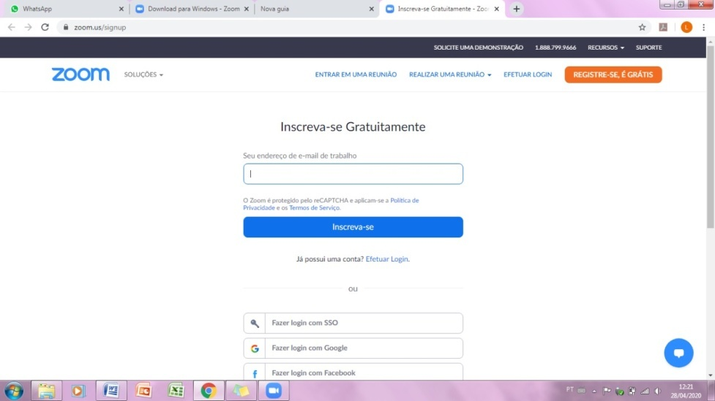
Figura:8

Para seu e-mail o zoom enviará um e-mail com um “botão” azul escrito ATIVAR CONTA. Você deve clicar nele

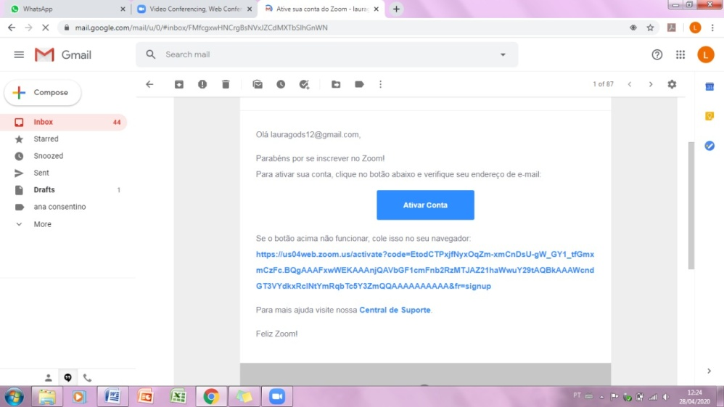
Figura: 9

Então, surgirá a pergunta: “Are you signing up on behalf of a school?” , ele está perguntando se o seu acesso é através de uma escola. Responda “Não”, clicando sobre a bolinha que se tornará azul, como a seguir. Com isto marcado clique em “continuar”.

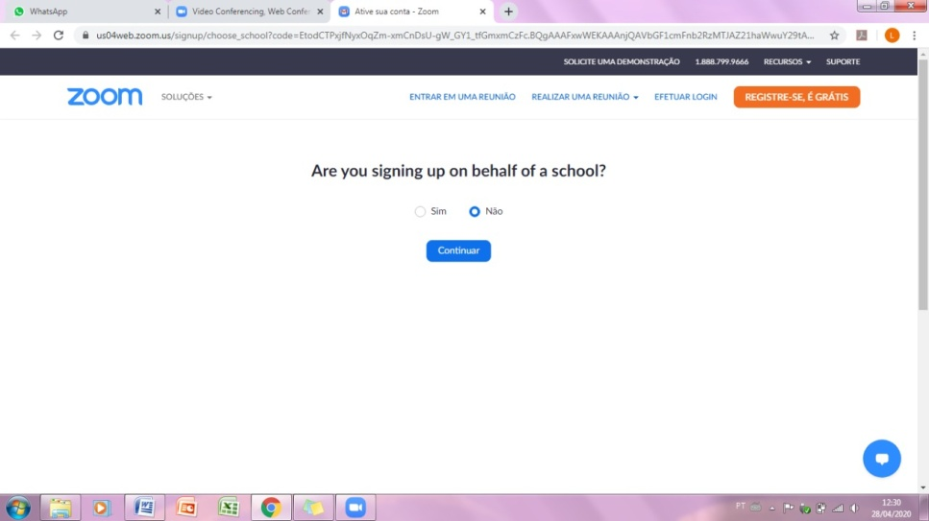
Figura: 10

Abrirá a tela abaixo onde você deverá preencher com seus dados e criar uma senha. Sua senha deverá conter: no mínimo 8 caracteres, sendo eles pelo menos 1 letra e 1 número e incluir caracteres maiúsculos e minúsculos. Só então clique “continuar”. Anote esta senha, pois será necessária para conexão ao zoom antes de entrar na videochamada.

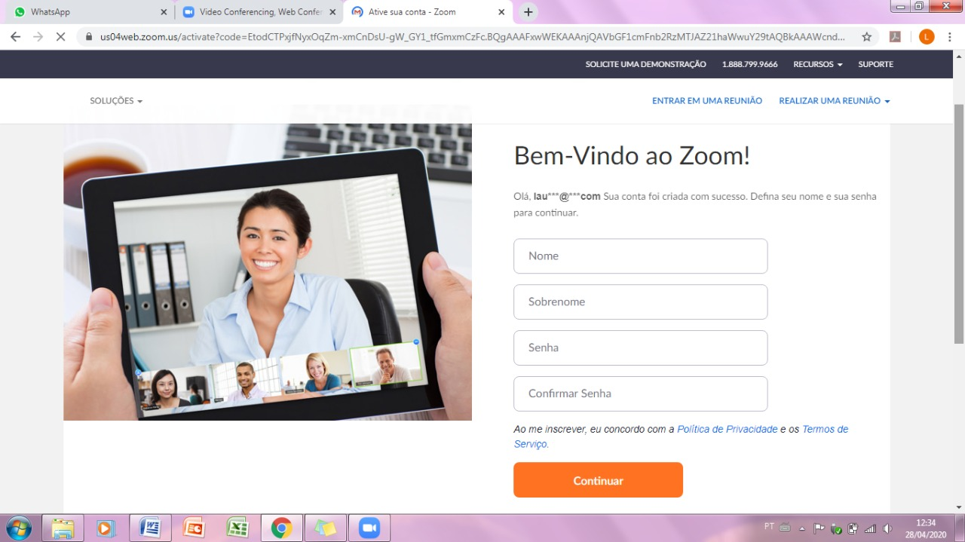
Figura: 11

Abrirá esta tela e no canto inferior à direita clique em “Pular este passo”.

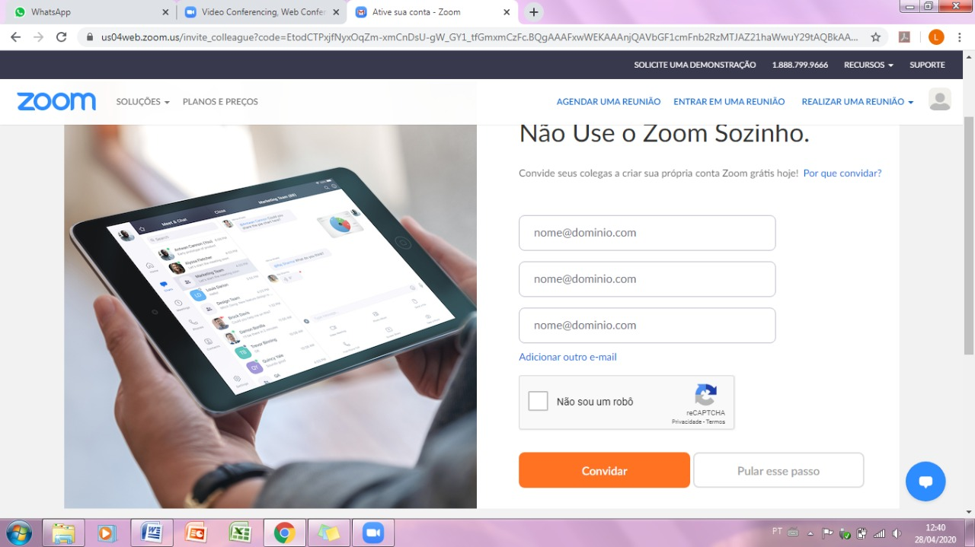
Figura: 12

Nova tela se abrirá e você já estará com o zoom instalado e configurado em seu computador.

Se quiser entrar em “Ir para minha conta” para verificar seus dados, isto estará a disposição na tela que se abriu no canto inferior à direita.

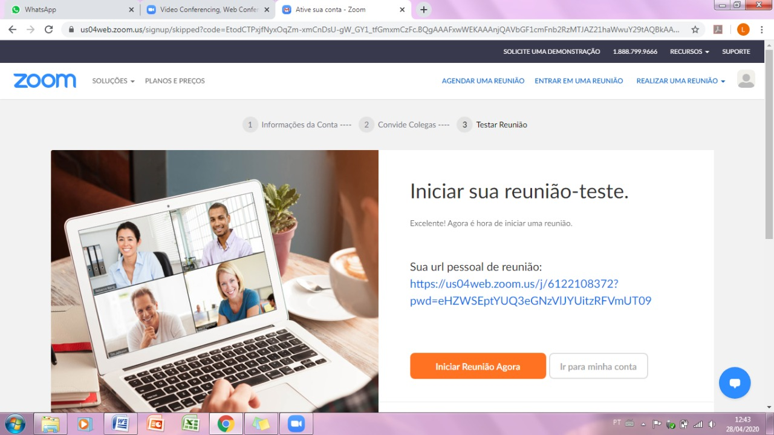
Figura: 13

Mas agora você pode simplesmente fechar.

No dia da AGRO ( 30/04/2020 –quinta-feira às 10horas) À esquerda de sua barra de ferramentas haverá a imagem do Windows, clique para abrir a aba do “Start Zoom:

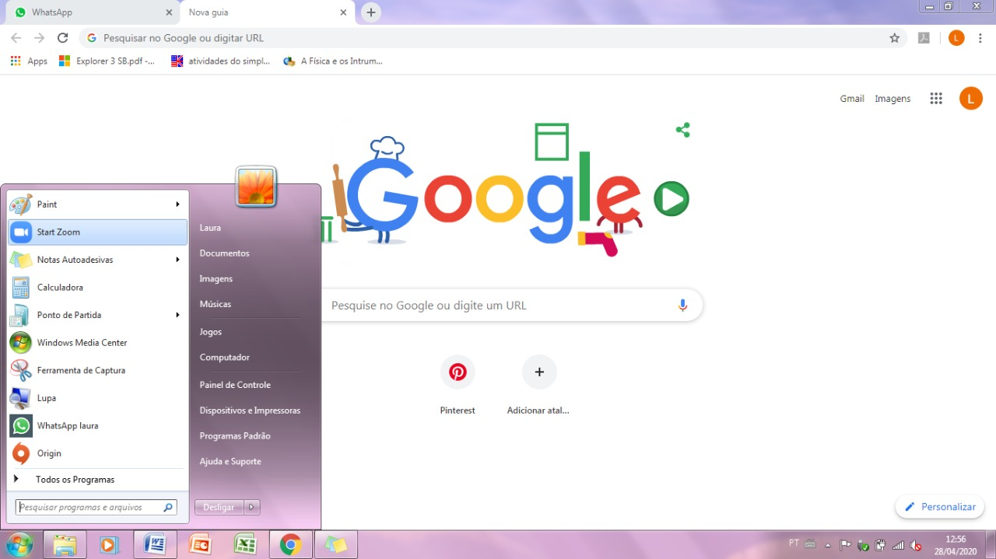

Ao clicar no “Start Zoom” você abrirá uma aba e deverá clicar em “Sign in”:

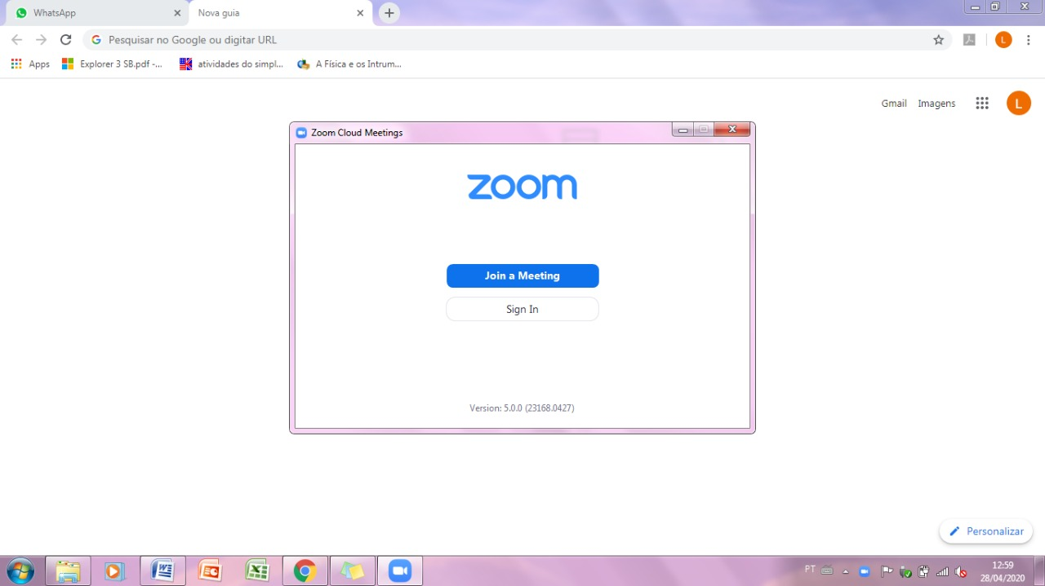

E então insira seu e-mail e senha criada no zoom, conforme figura 11.

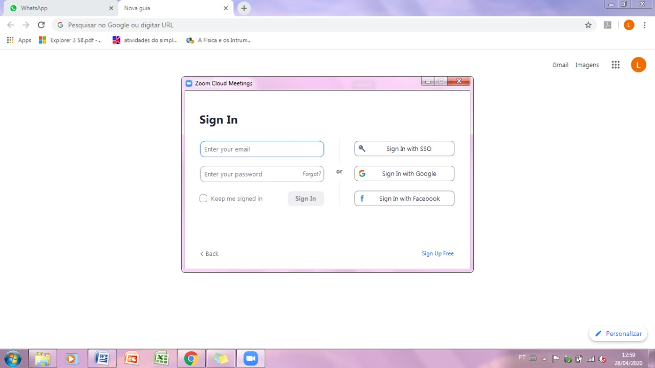
Ainda na tela anterior, clique em “Sign in”.

No dia 30/04/2020 às 10 horas, você terá recebido um link para entrada na AGRO através do Zoom. Clique neste link e abrirá esta aba. Clique em “Abrir URL: Zoom Launcher”.

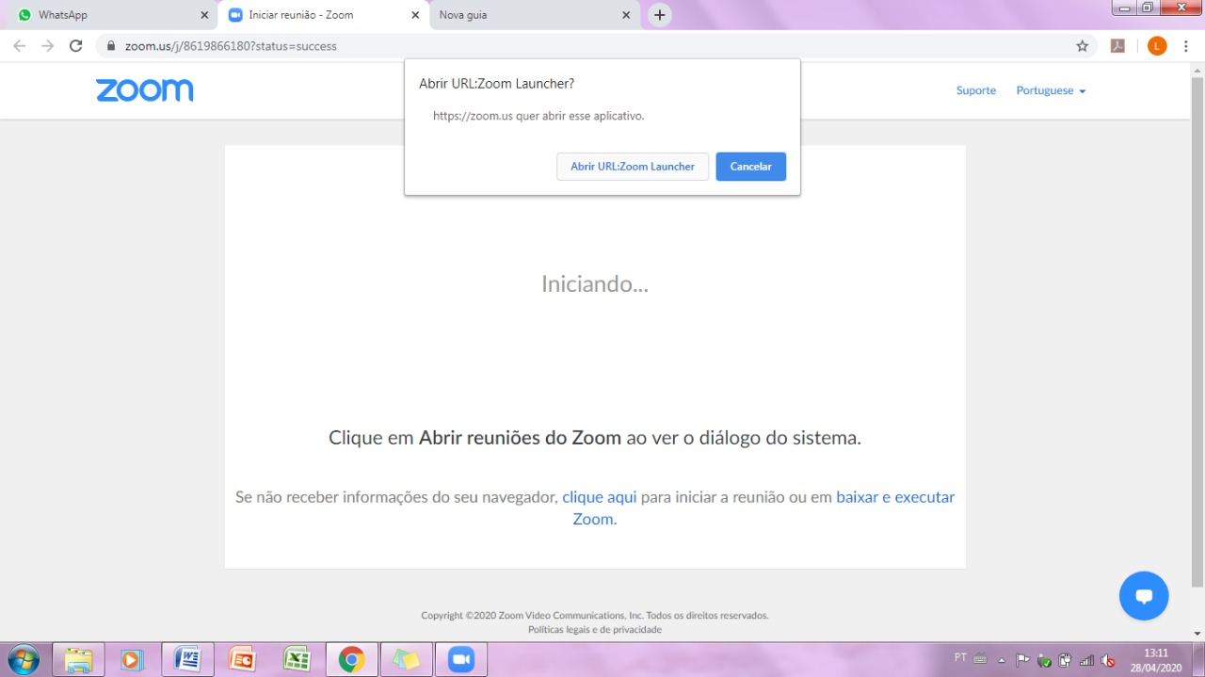

Surgirá esta aba e clique em “Join with Video”. Sua imagem estará na tela e aguarde que você já será aceito na videochamada.

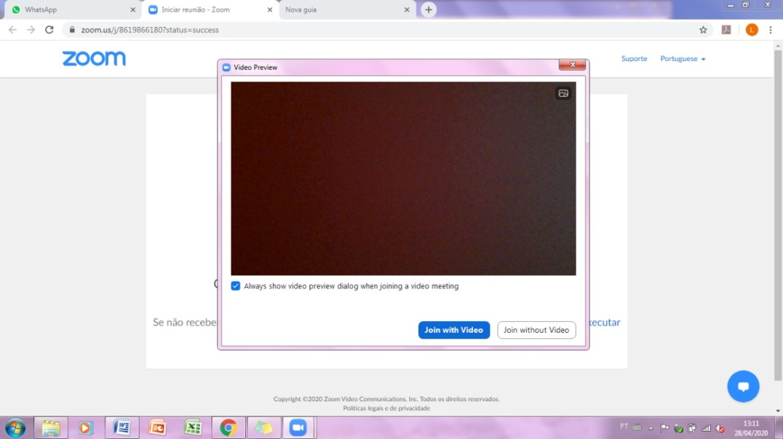

Seja bem vindo à nossa AGRO virtual.

